

**ВНИМАНИЕ!**

Уважаемые родители будущих первоклассников!

Прием документов в первый класс на 2024-2025 учебный год детей, проживающих по закрепленному микрорайону за МАОУ Школа № 129 имени С.И. Зорина будет осуществляться с **01.04.2024 г. по 30.06.2024 г.**, а с**06.07.2024 г.**  прием документов на свободные места для не проживающих на закрепленной территории.

Просим обратить особое внимание на порядок приема обучающихся

от 6 лет 6 месяцев до 8 лет (на 01.09.2024 г.) для получение начального общего образования.

В целях сопровождения процесса приема обучающихся в первый класс по закрепленной территории Образовательной Организации осуществляется электронная запись в АИС «Зачисление в ОО» на сайте ["Электронного комплектования школ"](https://complect.edu-rb.ru/)

**[](https://complect.edu-rb.ru/)**

После подачи заявки в электронном виде, необходимо в течение 5 рабочих дней предоставить оригиналы документов в приёмную комиссию, иначе заявка будет отклонена.

*Ответственный за приём документов в 1 класс* – Емелева Екатерина Валерьевна

***Перечень необходимых документов:***

1. Личное заявление родителей (законных представителей) ребенка при предъявлении оригинала документа, удостоверяющего личность (законного представителя);
2. Ксерокопия свидетельства о рождении ребенка;
3. Свидетельство о регистрации ребенка по месту жительства или по месту пребывания на закрепленной территории или документ, содержащий сведения о регистрации ребенка по месту жительства или по месту пребывания на закрепленной территории;
4. Медицинская карта с записью «Готов к обучению в школе» и подписью главного врача;

5. Форма № 63 "о прививках", прививочный сертификат;

6. Паспорт одного из родителей (копия);

***Микрорайон МАОУ Школа № 129 имени С. И. Зорина***

***городского округа город Уфа Республики Башкортостан***

|  |  |  |
| --- | --- | --- |
| ОУ | наименование улицы | Номера домов |
| МАОУ Школа № 129 имени С.И.Зорина городского округа  город Уфа Республики Башкортостан | Кремлёвская | 76, 92, 94, 96 |
| Ушакова | 84, 86, 86/1, 86/2, 88, 88/1, 90, 90/1, 190-214 |
| Хмельницкого | 123,125,127,127/1,129, 131 |
| Дизельная | Частные дома 79-83, 92-102, 127-153 |
| Вологодская | 64, 66, 68, 79, 79а, 81, 81/1, 81/2, частные дома 89-99, 102-110 |
| Ломоносова | 42 |
| Люксембург | Частные дома 102-212, 105-229 |
| Димитрова | Частные дома 94-220а, 91-221 |
| Тургенева | 24, 26, 27-45 |
| Бурзянская | Частные дома 7-11 |
| Коммунаров | 69, 69/1, 69/2, 71/1, 75 |

***Приём в 1 класс в МАОУ Школа №129***

***имени С. И. Зорина осуществляется***

***на основании следующих документов:***

* [Приказ Министерства просвещения Российской Федерации от 02 сентября 2020 г. № 458 "Порядок приема на обучение по образовательным программам начального общего, основного общего и среднего общего образования"](http://ufa-school128.narod.ru/files/prikaz_1klass.pdf)
* Постановление Администрации городского округа город Уфа Республики Башкортостан «О закреплении определённых территорий городского округа город Уфа за муниципальными общеобразовательными учреждениями» от 14 марта 2023 года № 373 (стр. 154)
* Федеральный закон от 29.12.2012 года № 273-ФЗ «образовании в Российской Федерации»
* Устав МАОУ Школа №129 имени С. И. Зорина
* Положение о правилах приёма граждан в МАОУ Школа № 129

имени С.И. Зорина

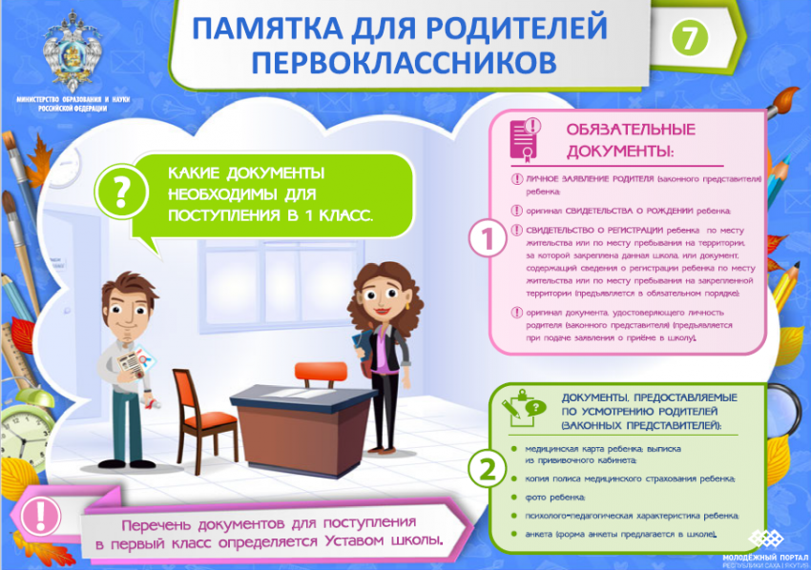

|  |  |  |  |
| --- | --- | --- | --- |
|  |  |  |  |

***К первому классу БУДЬ ГОТОВ!***

Что нужно сделать, чтобы Ваш ребенок пошел в школу с удовольствием?

Попросите ребенка согласиться или не согласиться с этими утверждениями:

1.   Когда я пойду в школу, у меня появится много новых друзей.

2.   Мне интересно, какие у меня будут уроки.

3.   Я буду приглашать на день рождения весь класс.

4.   Я хочу, чтобы урок длился дольше, чем переменка.

5.   Когда пойду в школу, я буду хорошо учиться.

6.   Интересно, что в школе дают на завтрак.

7.   Самое лучшее в школе - это каникулы.

8.   Мне кажется, что в школе интереснее, чем в детском саду.

9.   Мне очень хочется в школу, потому что мои друзья тоже идут туда.

10.   Если бы я мог, я бы пошел в школу еще в прошлом году.

Считаем очки: Если ребенок согласился в 8 пунктами, он готов к школе, хочет туда идти и будет учиться с интересом. Если согласился с 4 - 7 пунктами, ребенок хочет в школу, но она пока привлекает его не учебой. Если он чаще соглашался с первыми 5 пунктами, то он мечтает о новых друзьях и играх. С 6 - 10 пунктами - он понимает, что такое школа, и относится к ней положительно. Если малыш ответил положительно только на три (или меньше) пункта, он не имеет понятия, что его ждет в школе, и не стремится стать первоклашкой.